P 629

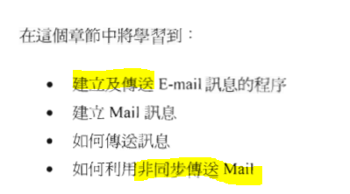

P 632 介紹

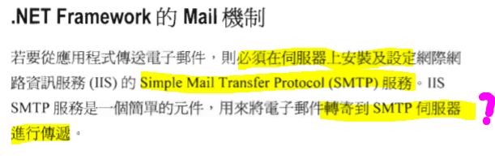

在A 伺服器裝STMP元件，使A伺服器可以將電郵轉寄到 SMTP 伺服器？

那 SMTP 伺服器和一般伺服器有什麼不同？為什麼A伺服器不可發出郵件？

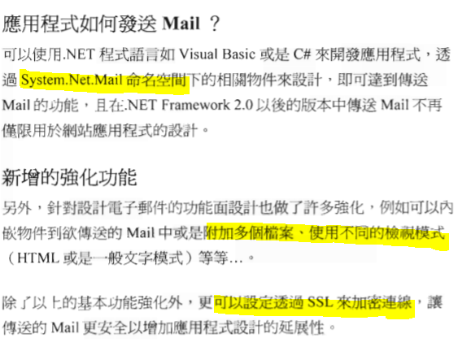

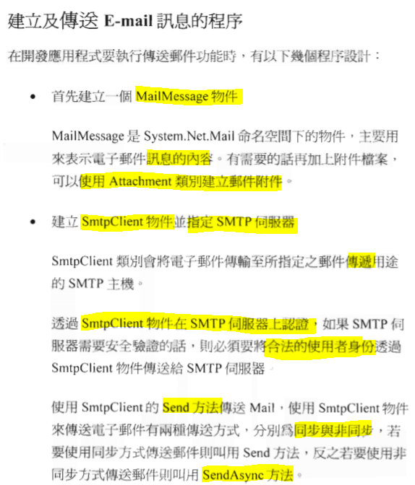

P 634 建立訊息 和 傳送物件

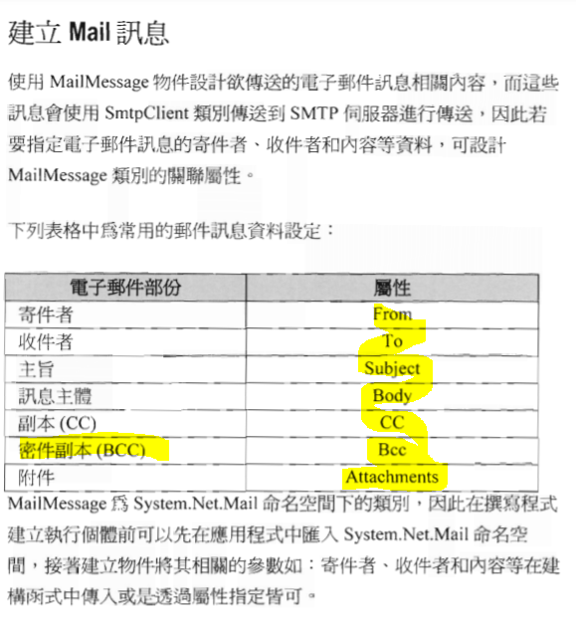

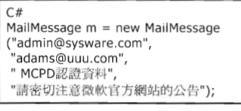

送

收

標題

內容(純文字)

這些屬性

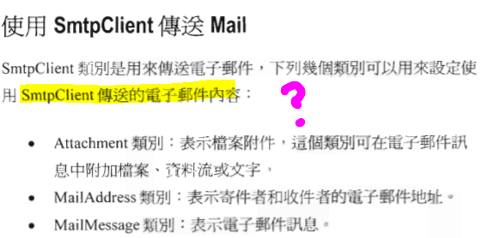是在上面的訊息物件就寫好

再指派給這個傳送物件？

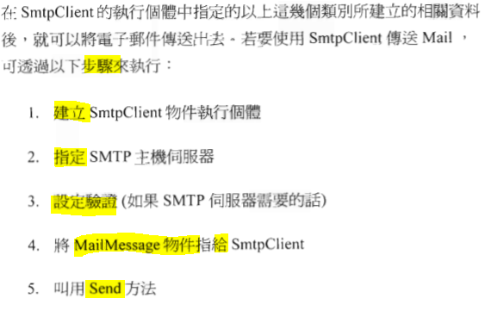

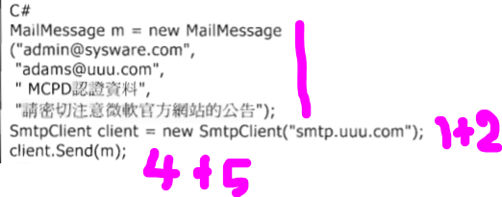

P 638 練習︰

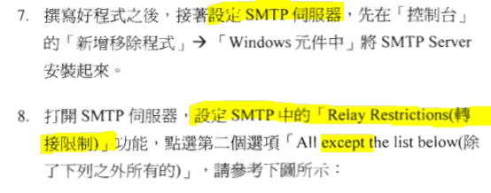 已過時

如何安裝和設定 SMTP 伺服器 ? 補充有寫，請翻到最後。

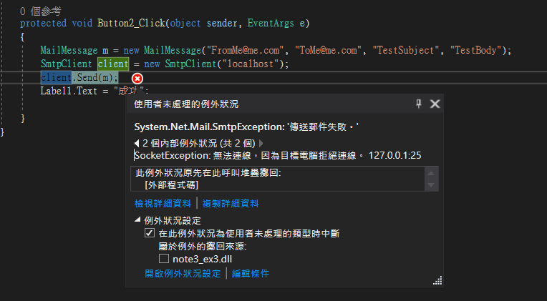

原本結果應該︰

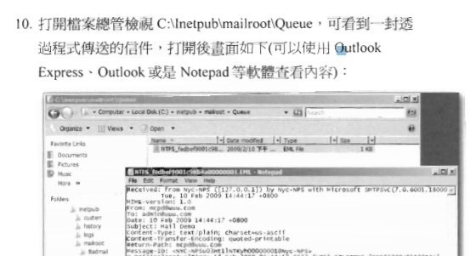

P 642 在 Web.config 設定

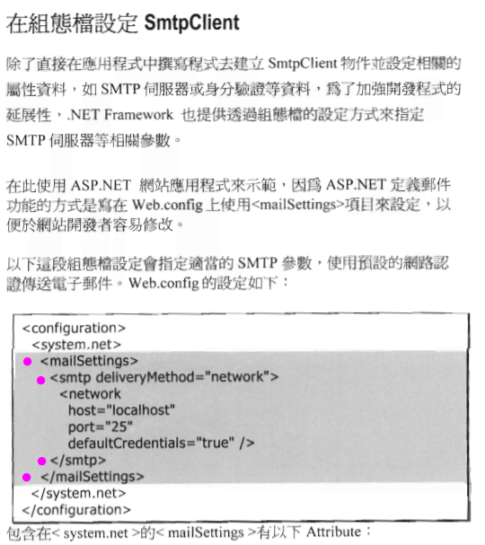

P 644 指定多個收件者

在 EIP Marketing 就做過了。

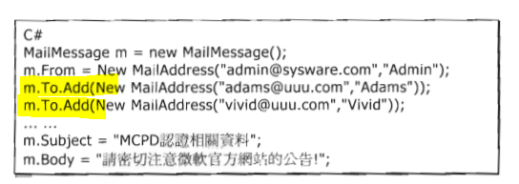

P 645 附加檔案

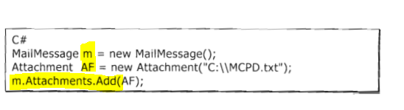

P 646 實作︰ (抄原本寫過的，但意思一下有就好)

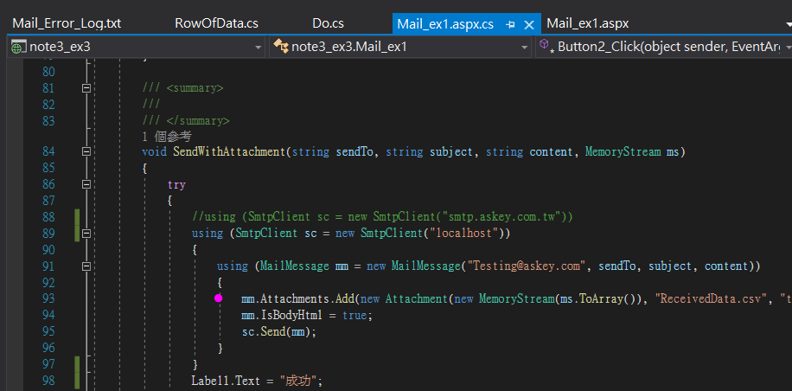

P 649 HTML 格式

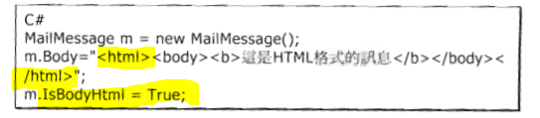

我認為以前可能就是少了 <html> 的開頭和結尾，導致「前往」的連結必須放到最後？

(如果回到公司可以試一下，改進 EIP Marketing 等其他舊專案)

P 650 非同步

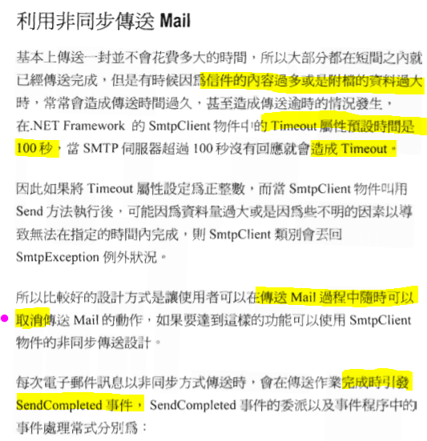

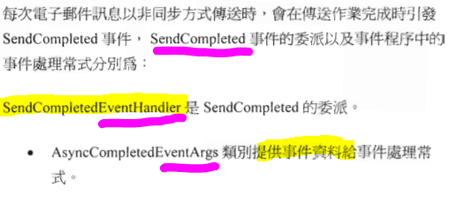

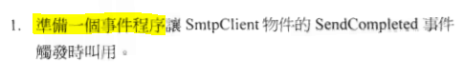

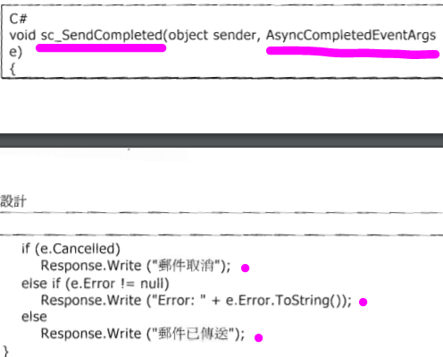

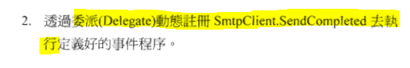

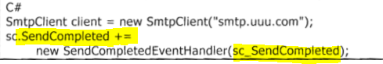

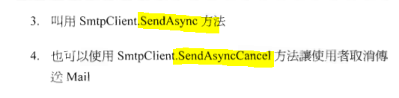

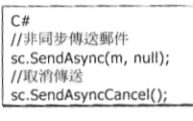

記得在前端Page 屬性加上︰ Async="true"

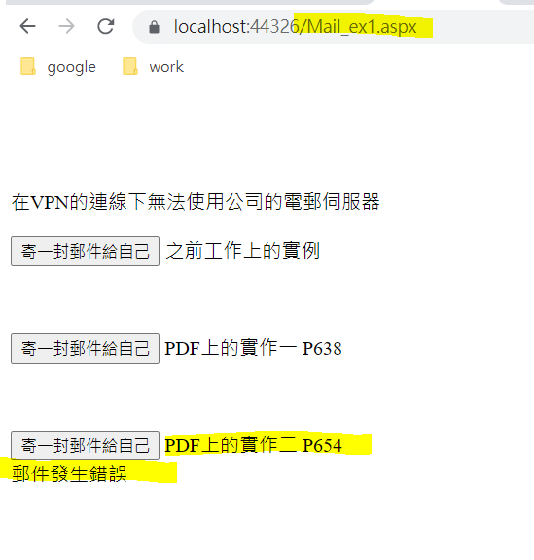 P 654 實作

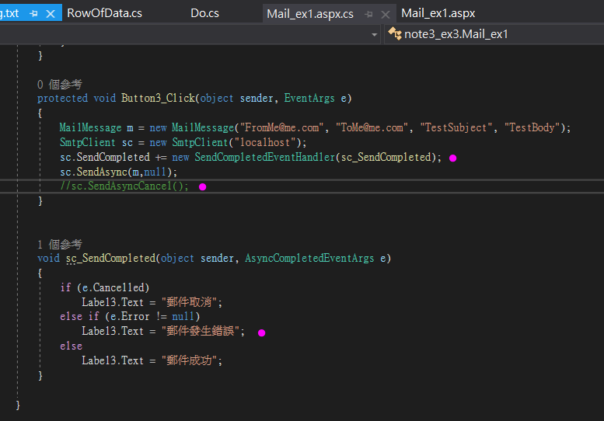

P 657 完結

如何讓掛到IIS上的郵件送出，寄到自已電腦的某個資料來

P 368 的實作︰

掛到IIS 後︰

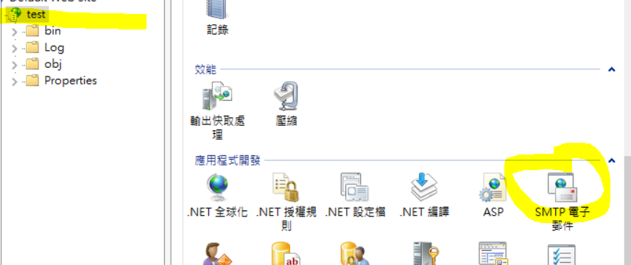

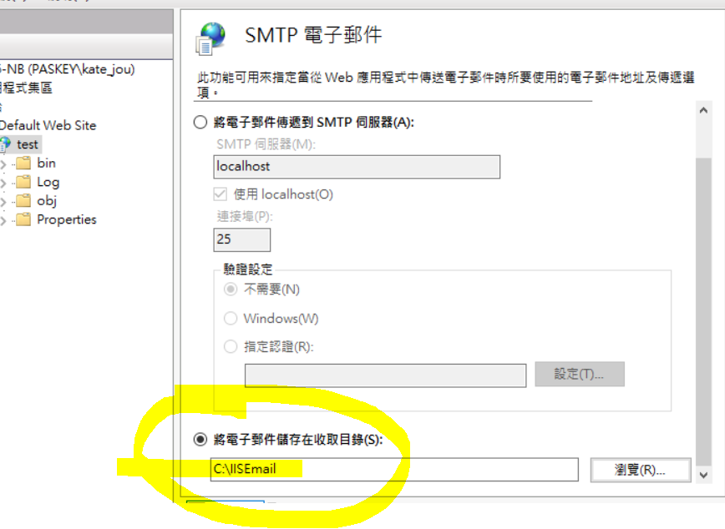指定一個存在的資料夾

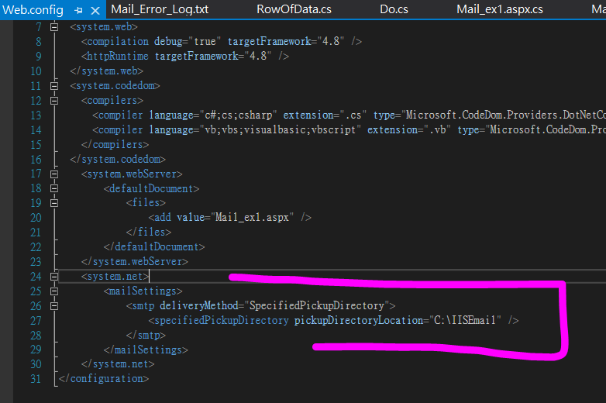

會發現 web.config 多了這幾行，然後就能跑了。

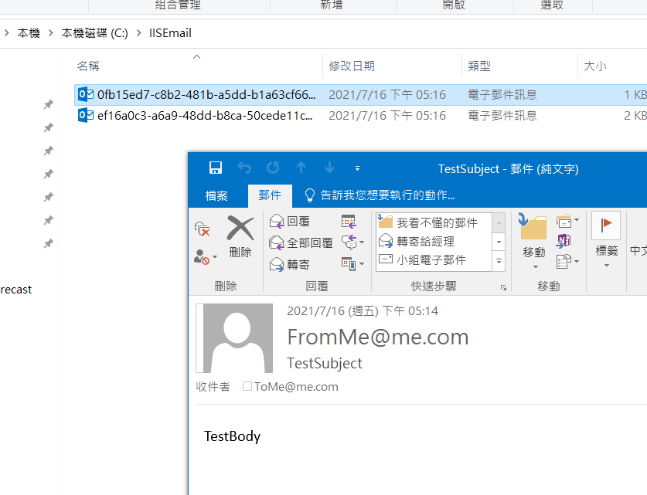

但是不能寄出去…

我想是因為儲存電郵的伺服器，有自己指定來使用的界面(一個網頁，像Gmail)

不是你的程式想怎樣放內容進去，別人就非要給你進去…

掛在自己的電腦，讓某個網頁可以收電郵進來自己電腦上某個資料夾。

那麼就可以設權限說某些郵件的內容給誰誰誰看…

這樣也算是一個微型的Gmail服務。

到底公司和Outlook是怎麼設的，這個暫時不清楚，可能有什麼商業上的協議。

不用Webform，用 console ，不能掛上去iis 的話，這樣做︰

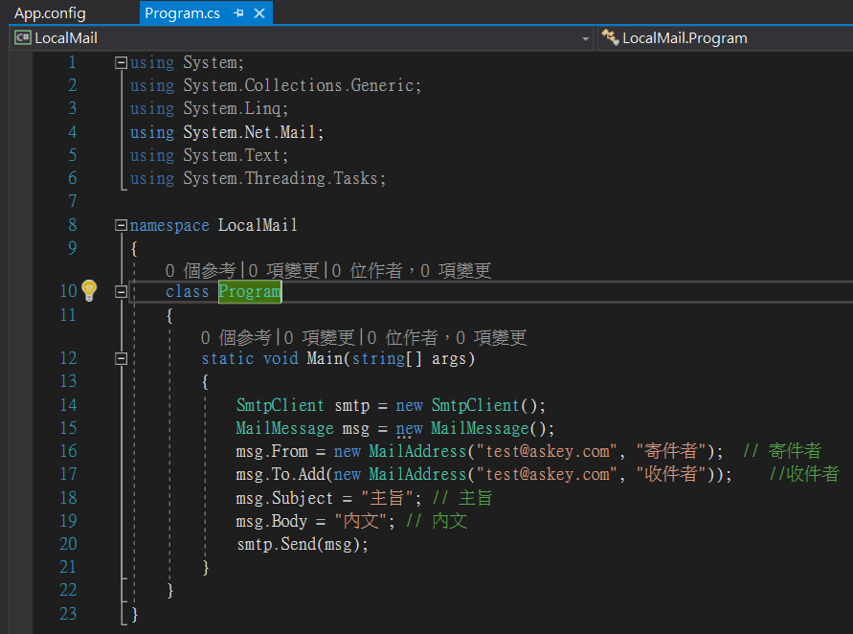

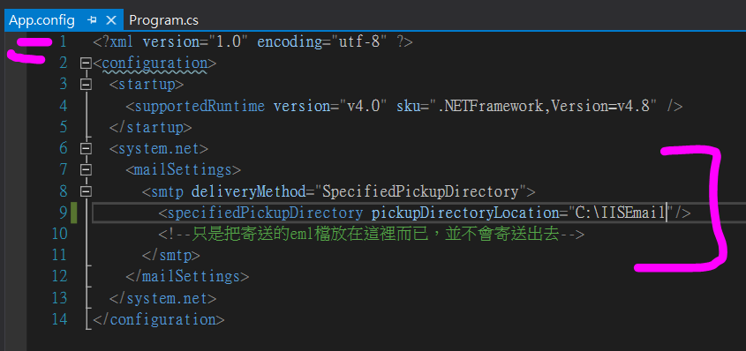

在App.config 中加入這一段

那程式跑起來的時候，電郵就會進到那個資料夾了。